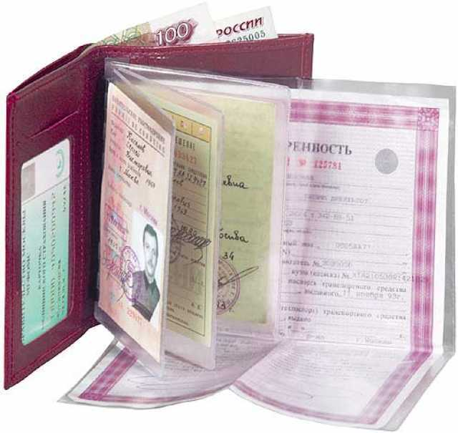

**Твои деловые бумаги**

В жизни каждому взрослому человеку приходится решать много важных дел. А для этого нужно не только понимать деловые бумаги, но и уметь их правильно составлять самому. Чаще других нам приходится писать заявления, доверенности. О них и поговорим.  
Заявление - это письменная просьба о чем-нибудь, адресованная должностному липу (директору, заведующему, председателю комиссии, депутату и др.). В заявлении нужно указать:

к кому ты обращаешься с просьбой (должность, фамилия, имя и отчество; — эта информация располагается у правого края листа);

твое имя, отчество и фамилия, должность (если ты пишешь своему начальнику на работе) или адрес (если ты только устраиваешься на работу и во всех других случаях — эта информация также располагается у правого края листа);

наименование документа (то есть слово «заявление» пишется с маленькой буквы посередине строки, после него ставится точка);

текст просьбы (пишется с красной строки);

дата составления заявления (пишется слева под текстом заявления);

твоя личная подпись (пишется справа под текстом заявления).

Бывают заявления, к которым ты прикладываешь какие-либо документы (например, копию паспорта, выписку из домовой книги или другие). Тогда не забудь перечислить их в тексте заявления, чтобы тот, к кому ты обращаешься, обязательно обратил на них внимание и не потерял эти важные бумаги.

Если ты обращаешься в организацию с просьбой о помощи, напиши заявление в двух экземплярах. Один сдай, а на втором попроси расписаться сотрудника, который принял твое заявление. Тогда у тебя будет подтверждение, что ты действительно обращался с этой просьбой, и легче будет требовать ответа от должностного лица.  
Чаще всего нам приходится писать заявления о приеме на работу, о предоставлении очередного отпуска и об увольнении с работы. Образцы этих заявлений ты най­дешь ниже.  
Доверенность - документ, который дает нам право действовать от чьего-то лица или кому-то действовать от нашего имени. Иначе говоря, мы доверяем право решать за нас кому-то или сами берем на себя обязанность решать или делать что-то за другого.  
Чаще всего доверенность используется при получении денег. Вот представь себе, что ты не можешь получить зарплату, потому что лежишь в больнице. А деньги тебе очень нужны! Но ведь бухгалтер не может отдать их твоему другу просто так. Нужен документ. Вот здесь-то и пригодится доверенность. Ты выпишешь ее другу, и он смо­жет за тебя получить деньги. Доверенность составляется так:

наименование документа (слово «доверенность» пишется посередине строки, с большой буквы);

полные фамилия, имя, отчество того, кто пишет доверенность;

полные фамилия, имя, отчество того, кому пишут доверенность, его паспортные данные (серия, номер паспорта, кем и когда выдан);

содержание доверенности (что ты доверяешь сделать: получить, отдать, узнать и т.д.);

дата выдачи доверенности и подпись того, кто ее дал (полное имя, отчество, фамилия и сокращенная подпись);

пометка об удостоверении твоей подписи (это очень важная часть доверенности, она помогает уберечься от мошенников, подробнее ты узнаешь о ней ниже).

Итак, что же такое удостоверение подписи? Эта часть доверенности нужна для того, чтобы кто-то не написал этот документ от твоего имени. После составления доверенности ты и тот, кому ты доверяешь, должны обратиться к начальнику (директору) предприятия или представителю РЭУ (ЖЭК), который напишет в самом низу доверенности: «Подпись руки (Ф.И.О.) заверяю», — распишется и поставит печать. Без такой подписи доверенность недействительна. В особо важных случаях доверенности заверяет специальный юрист - нотариус. В конце этот раздела ты также найдешь образец доверенности.

**Если с тобой случилась беда**

**При утрате паспорта**

Ты должен немедленно обратиться в органы внутренних дел по месту жительства (паспортный стол), указав в письменном заявлении: где, когда и при каких обстоятельствах утрачен паспорт, предоставив заявление о выдаче паспорта и 4 личных фотографии.  
В случае похищения паспорта заявление принимается дежурными частями по месту хищения

Производство по делу об утрате паспорта должно быть закончено в течение 1 месяца.

Для оформления нового паспорта выдается временное удостоверение личности по форме № 2-а на срок не более 2 месяцев.

## Перечень получаемых выпускником документов

В соответствии с п. 28 «Типового положения об образовательном учреждении для детей-сирот и детей, оставшихся без попечения родителей», утвержденного Постановлением Правительства Российской Федерации от 1 июля 1995 года № 676, каждый выпускник при выходе из образовательного учреждения должен получить следующие документы:

Дорогой друг! …Настало время, когда ты начинаешь свою самостоятельную жизнь. Помни! Очень многое в твоей жизни зависит от тебя самого. Если ты очень захочешь сделать свою жизнь удачной и счастливой, это обязательно получится!



г.Кандалакша

2014г.

